ITIS GALILEO GALILEI ROMA

Via Conte Verde 51 00185 Roma (RM)
Segreteria didattica: 06/77071943/5
Segreteria del personale: 06/77071947
E-mail istituto: rmtf090003@istruzione.it
Codice Meccanografico Istituto: RMTF090003

GENERATORE DI FUNZIONI CON CONVERTITORE DIGITALE-ANALOGICO E MICROCONTROLLORE

31 / 05 / 2021 Emanuele Coletta
Indice:

- Introduzione
  - Ragioni, motivazioni e scopi
  - Perché un generatore di segnali digitale?
  - Perché due microcontrollori?
  - Costi
- Il generatore
  - Direct Digital Synthesis: tecniche digitali per la generazioni di segnal
  - Direct Digital Synthesis su Teensy 3.5
    - Generazione di forme d’onda arbitrarie
    - Generazione di onde quadre con duty cycle variabile
    - Svantaggi dei DAC e filtri
  - Interfaccia utente con Atmega 32u4
  - Protocollo di comunicazione tra i due microcontrollori
  - Circuito di alimentazione
- Schemi
  - Schema a blocchi e legenda
  - Schema elettrico
- Condizionamento del segnale con amplificatori operazionali
  - Offset e amplificazione
  - Condizionamento del range di valori
- Problemi attuali e possibilità di espansione
  - Problemi attuali
  - Possibilità di espansione e miglioramenti futuri
- Fonti
- Fotografie

Ragioni e motivazioni dietro lo sviluppo di questo progetto

Ragioni, motivazioni e scopi

Nel marzo 2020, come misura preventiva del contaggio da Covid-19, le scuole sono state chiuse fino a fine anno scolastico. Anche durante l’anno corrente, le lezioni in presenza sono state rare e repentinamente interrotte per il ritorno alla didattica a distanza. Quest’ultima è indubbiamente stata un tratto caratterisco nelle vite degli studenti e studentesse nell’ultimo anno e mezzo.
Frequentando un istituto tecnico, maggior parte delle ore delle materie di indirizzo sono dedicate ai laboratori pratici. Con l’avvento della didattica a distanza questa possibilità è venuta meno. Anche con il ritorno in presenza, seppur parziale, l’accesso ai laboratori è stato comunque raro e complicato.
Ho così deciso di fare alcune esperienze di laboratorio da solo, a casa, aggiungendolo al normale svolgimento dei compiti. Ho personalmente la fortuna di essere riuscito a prendere in prestito da mio padre parte dei suoi strumenti da laboratorio, come multimetri, saldatori, oscilloscopio e alimentatore stabilizzato. Quello che mancava era un generatore di segnali. Parlando con amici e professori, ho scoperto l’esistenza di generatori di segnali basati su microcontrollori. Ho subito pensato potesse essere un’idea interessante, anche in vista dell’Esame di Stato, progettare e costruire da me un generatore di funzioni digitale. Ho parlato della mia idea ai professori, che l’hanno accettata e condivisa.
Anche la commissione d’esame ha poi gentilmente accettato la mia idea come argomento per questo elaborato.
Il progetto è dunque da considerarsi come un semplice studio di fattibilità, che ha senza subbio avuto esito positivo. Le possibilità di miglioramento e di espansione dello strumento sono enormi, a partire dall’incremento della frequenza massima di uscita e l’introduzione di un controllo completamente digitale della ampiezza e dell’offset dell’onda in uscita.
Lo scopo del progetto è primariamente quello di fornire a me stesso uno strumento di laboratorio precedentemente mancante nella mia dotazione. Questo ha insito in sè un più ampio scopo didattico. Il generatore di segnali è composto di una serie di elementi che sintetizzano l’esperienza didattica di tutto il triennio del nostro corso di studi: in primis i convertitore digitali-analogici, i filtri attivi e passivi del primo e di ordini superiori, l’uso e la programmazione dei microcontrollori, il condizionamento dei segnali e l’uso, dal più semplice al più complicato, di componenti a semiconduttori, primariamente amplificatori operazionali, poi transistor e diodi. A questo si aggiungono le tecniche digitali per la generazione di segnali, che in parte sfuggono alla programmazione del corso di automazione ma sicuramente espandono l’ambito di quanto imparato in questi tre anni.

Perché un generatore di segnali digitale?

L’avvento negli ultimi anni dei microcontrollori ha indubbiamente aperto le frontiere per una rivoluzione nel mondo dell’elettronica. Il microcontrollore è un elemento le cui azioni possono essere comandate attraverso un programma, scritto in diversi linguaggi di programmazione, compilato e caricato. Questo li rende componenti di una flessibilità incredibile, adattabili virtualmente a ogni situazione. Non si ha più un circuito che esegue una sola azione, come in passato, ma un circuito che, riprogrammando il microcontrollore, può eseguire diverse azioni, senza cambiare la configurazione hardware.
Questo è vero anche per i generatori di segnali. Un singolo microcontrollore, opportunamente programmato, collegato ad un DAC (Digital-Analog Converter / Convertitore Digitale-Analogico) può rimpiazzare e miniaturizzare quelli che prima erano una serie di circuiti distinti, che occupavano più spazio e costano di più. Ma il fattore principale in realtà è un altro. I generatori di segnali digitali (Generatori DDS in breve) hanno enormi vantaggi nell’ambito della frequenza: in primo luogo non soffrono la deriva di frequenza tipica dei generatori di segnali analogici, fenomeno che aumenta con l’utilizzo e il surriscaldarsi dei componenti passivi all’interno. L’usura e l’invecchiamento dei componenti passivi nei generatori analogici, più presenti che in quelli digitali, portano anche alla distorsione dell’onda in uscita fino anche alla rottura dello strumento. In secondo luogo i generatori DDS impiegano un tempo infinitesimi a passare da un segnale di una determinata frequenza ad uno di una frequenza totalmente diversa rispetto ad un generatore di segnali analogico. I generatori DDS riducono inoltre la quantità di componenti, soprattutto quelli passivi, necessari alla realizzazione degli oscillatori, rimpiazzandoli con componenti a logica sequenziale o con un microcontrollore, entrambi seguiti da un DAC. I DDS inoltre, essendo digitali, possono essere riprogrammati anche da remoto, senza la necessità di cambiare la circuiteria interna al variare della frequenza necessitata in uscita. Quello del comando da remoto è un fattore sempre più importante nel campo dell’automazione industriale. Meno importante nel campo, ma comunque un gran punto di forza dei generatori DDS, è la possibilità di generare onde di frequenza minore all’Hertz e con uno sfasamento di precisione minore di un grado.

Perché due microcontrollori?

Agli albori dello sviluppo della tecnologia dei generatori DDS, il convertitore fase-tensione (vedi secondo capitolo) era implementato con componenti in logica sequenziale. Col tempo quest’ultima è stata sostituita dall’utilizzo di microcontrollori. Questo riduce l’ingrombro di spazio e la quantità di componenti utilizzati, rimpiazzando la logica sequenziale con un programma caricato sulla memoria del microcontrollore. Inoltre sostituire la memoria statica che mantiene le informazioni sulla forma d’onda da generare con un array nella memoria del microcontrollore permette di tenere in memoria più di una forma d’onda e cambiare quella scelta in uscita programmaticamente.
Per questi motivi è stato scelto di usare dei microcontrollori invece della logica sequenziale.
Il Teensy 3.5 è un potente microcontrollore Arduino-compatibile con processore ARM Cortex M4, con frequenza di clock a 120 MHz, overclockabile fino a 168 MHz, con vari “ottimizzatori” applicabili durante la compilazione del codice per incrementare la velocità di esecuzione del programma. Ogni ciclo di clock (che dura solo nove nanosecondi) di questo microcontrollore è dedicato esclusivamente alla generazione delle onde. Interrompere il ciclo della generazione di onde con altre azioni (come aggiornare il display LCD, oppure leggere i dati in input da altre fonti come l’encoder) porterebbe inevitabilmente all’instabilità della frequenza dell’onda in uscita e talvolta alla deformazione della stessa.
Per evitare questo problema Teensy 3.5 viene affiancato da un Atmega 32u4, che si occupa esclusivamente dell’interfacciamento con l’utente (attraverso l’encoder), della lettura delle informazioni (dopo il condizionamento) sulla forma d’onda e mostrare il tutto sul display LCD. Questo toglie carico computazionale al Teensy 3.5, permettendo l’effettiva stabilità in frequenza dell’onda generata, evitando deformazioni.
La scelta di questa coppia di microcontrollori deriva da una mia vasta esperienza nel loro utilizzo nell’ambito del laboratorio di robotica. Inoltre, all’interno del laboratorio di TPSEE, ogni studente della classe ha sviluppato una scheda microcontrollore “general purpose” basata su Atmega 32u4.
Il Teensy 3.5 non è tuttavia il microcontrollore più adatto per questo lavoro, ma ad un modico prezzo offre ben due DAC e un’elevata frequenza di clock. Il circuito stampato è stato comunque progettato ed assemblato per poter sostituire facilmente il Teensy 3.5 con un altro microcontrollore, con DAC integrato o esterno, previa progettazione di una scheda di adattamento che si colleghi ai pin di alimentazioni e interfacciamento con gli altri elementi (azzeramento offset e filtri, collegamento seriale con l’Atmega 32u4) già presenti ed esposti sulla scheda, a cui normalmente è collegato il Teensy.

Costi

I componenti scelti per questo progetto sono componenti di tipo consumer, che rendono il progetto facilmente accessibile e replicabile da chiunque. Di seguito segue una tabella dei principali componenti utilizzati. L’effettivo importo speso per la realizzazione di questo progetto è leggermente più alto, in quanto sono stati scelti rivenditori che potessero offrire una spedizione molto rapida (il Teensy 3.5 per esempio viene spedito dagli Stati Uniti, e scegliendo la spedizione più economica i tempi di spedizione sarebbero arrivati fino a due mesi). Al totale dei componenti e della board si devono aggiungere 9€, costo di spedizione fisso dal sito tme.eu dove ho reperito i componenti. Inoltre, sul loro store online, è possibile l’acquisto di una quantità minima di 100 componenti, quando si tratta di resistenze e condensatori.
Le PCB sono state fatte stampare a Shenzen, in Cina, dall’azienza JLCPCB. L’azienda ha un offerta per la quale le PCB che hanno entrambi i lati più corti di 10cm vengono fatte pagare soltanto 2€. La scheda viene stampata in 5 copie. A questi si deve aggiungere un costo minimo di 5€ di spedizione col corriere ePacket.

Componente | Costo/unità [€] | Quantità | Costo totale [€]
Teensy 3.5 | 20 | 1 | 20
OpAmp AD8034 | 3.50 | 6 | 21
Encoder incrementale | 3 | 1 | 3
Connettore bnc | 1.5 | 1 | 1.5
Relè di segnale | 1.1 | 2 | 2.2
Atmega 32u4 | 3 | 1 | 3
Componentistica varia* | \ | \ | 8
Realizzazione PCB | 0.40 | 5 | 2
Totale | \ | \ | 63.70
Totale con spedizioni (costi minimi possibili) | \ | \ | 79.70
*(resistenze, condensatori, strip, oscillatori al quarzo, potenziometri e trimmer, transistor, diodi)

I limiti minimi di acquisto di TME, l’acquisto di qualche componente di ricambio in caso qualcosa fosse andato storto durante le prove e la scelta dei servizi di spedizione più veloce ha fatto aumentare leggermente il prezzo finale. Tuttavia, se si dovesse scegliere di produrre in massa questo generatore di segnali, i problemi relativi alle spedizioni e all’acquisto massivo di componenti sarebbero facilmente ovviati. Io personalmente non considero l’acquisto di componenti in eccesso una spesa, ma bensì un investimento che allevierà il costo dello sviluppo di progetti futuri.

Il generatore

Direct Digital Synthesis: tecniche digitali per la generazione di segnali

La sintesi diretta digitale (Direct Digital Synthesis in inglese, abbreviato in DDS) è una tecnica per la generazione di segnali che si basa su componenti digitali invece che analogiche. Il concetto è semplice: si prende un’onda (ad esempio una sinusoide) e la si divide in tanti campioni, che vengono immagazzinati in una tavola di lookup, che sostanzialmente è una memoria ROM. In base alla frequenza che si vuole generare, si utilizzeranno più o meno campionamenti dell’onda in un singolo periodo. Frequenza e campionamenti usati sono inversamente proporzionali. All’aumentare della frequenza, i campionamenti usati in un singolo periodo diminuiscono. Un normale generatore DDS si compone principalmente di tre blocchi hardware:
Il primo è un clock di sample. Dà la frequenza di clock a tutto il circuito per decidere “il ritmo” delle operazioni. La frequenza del segnale in uscita non è però vincolato a questa frequenza.
Il secondo è l’accumulatore di fase. È il blocco che si occupa di scegliere quali e quanti punti di campionamento utilizzare. A sua volta si costruisce di due componenti. Un addizionatore e una parola digitale che va dai 24 ai 48bit ed esprime la lunghezza (in bit) di una parola della tavola. Ogni ciclo di clock l’addizionatore aggiunge la parola ad un registro. Quando questo eccederà le dimensioni massime andando in overflow, esso tornerà a zero. Insieme sono sostanzialmente un contatore modulo M, dove M è la grandezza della tavola.
La tavola di lookup, ultimo stadio prima del DAC, viene usato come convertitore fase-ampiezza (spesso definito anche come convertitore fase-tensione). Ogni ciclo di clock, il punto all’interno della tavola di lookup corrispondente al valore dell’accumulatore di fase, viene convertito in valore analogico dal DAC. Proseguendo questo procedimento più volte nel tempo, si modula l’uscita del DAC in modo che formi un segnale con andamento sinusoidale nel tempo. Ovviamente la tavola di lookup può essere impostata per immagazzinare un segnale di qualsiasi forma, non necessariamente una sinusoide.
In epoca moderna, questi differenti blocchi hardware possono essere facilmente sostituiti da blocchi di codice, e caricati su un microcontrollore. La tavola di lookup diventa un array calcolato in runtime. L’accumulatore di fase diventa una variabile a cui viene addizionato un valore, il contatore modulo M sostituito da un controllo if. Per la natura intrinseca dei DAC tuttavia è necessario l’uso di un filtro passa-basso che renda il segnale in uscita continuo e non “a gradini” come tipicamente derivamente dall’uso di un DAC.

Direct Digital Synthesis su Teensy 3.5

È stato deciso di programmare il Teensy 3.5 in linguaggio C++, con l’utilizzo del framework Arduino, mediante l’uso dell’IDE Visual Studio Code con plugin PlatformIO. Al contrario di un normale sketch Arduino, che usa una versione abbastanza semplificata del linguaggui C++, l’uso di VSCode e PlatformIO permette l’uso di un C++ standard a cui vengono aggiunte le funzionalità del framework Arduino.

Generazione di forme d’onda arbitrarie

L’implementazione della tecnica DDS è avvenuta nella maniera più semplice possibile: all’avvio del microcontrollore esso calcola la tavola di lookup per diverse onda utilizzandone la formula analitica. Quando possibile, ne viene calcolata solo una parte (il primo quarto per le onde sinusoidali, la metà per le onde triangolari) e il resto viene derivato per simmetria. Così facendo, oltre ad avere certezza della simmetria, si riducono anche i tempi di calcolo.
L’accumulatore di fase è implementata come una variabile di tipo float con precisione a 6 cifre decimali. Entrando in un ciclo infinito, viene preso l’indice della tavola di lookup corrispondente alla parte intera dell’accumulatore di fase e messo in uscita dal DAC. All’inizio del ciclo, l’accumulatore di fase viene incrementato di una quantità Δφ pari a:

Dove f è la frequenza che si vuole avere in uscita, f_{S} è la frequeza di campionamento del DAC che si sta utilizzando e G è la risoluzione (grandezza) della tavola di lookup. Nel caso il risultato superasse la grandezza della tavola di lookup, essa gli viene sottratta per implementare il contatore modulo M ed evitare overflow.
La stessa tecnica può essere implementata per calcolare altre forme d’onda, come la triangolare, dente di sega o la quadra a duty cycle variabile, semplicemente cambiando la formula analitica usata. Il resto rimane invariato.

Generazione di onde quadre a duty cycle variabile

Le onde quadre possono essere generate anche utilizzando un pin digitale del microcontrollore. A tale fine, è stato necessario abilitare il registro del Teensy che conta i cicli di clock passati dall’accensione del microcontrollore. Sapendo che ogni ciclo di clock dura approssivamente nove nanosecondi, è possibile derivare per quanti cicli di clock è necessario che il pin digitale venga mantenuto al livello necessario. Ad esempio, per generare un’onda quadra di frequenza 10kHz e duty cycle al 60%, è necessario prima sapere la durata del periodo in nanosecondi:

Da cui poi si deriva che il livello alto (60% del periodo) dura:

e il livello basso (40% del periodo) dura:

È necessario eseguire questo calcolo una sola volta, prima dell’inizio della generazione dell’onda, dopodiché è necessario impostare il pin digitale a livello alto e basso per la durata calcolata.

Svantaggi nell’uso dei DAC e filtri

Esistono vari tipi di DAC. I più comuni sono però tre: quelli a resistenze pesate, quelli PWM e quelli con scala di resistori R-2R.
I DAC a resistenze pesate sono di gran lunga i più facili da implementare. Necessitano solamente in un amplificatore operazionale in configurazione sommatore non invertente. I diversi bit della parola digitale da convertire sono gli input che l’OpAmp deve sommare. Al bit più significativo (MSB, Most Significant Bit), viene associata una resistenza piuttosto bassa, e la resistenza utilizzata raddoppia rispetto alla precedente man mano che si va verso il bit meno significativo (LSB, Least Significant Bit).
Questo li rende di facile progettazione, ma è spesso difficile trovare i valori giusti per i resistori all’aumentare della risoluzione (in bit) del DAC. Inoltre, imprecisioni nelle tolleranze dei resistori potrebbero portare a comportamenti inaspettati.
I DAC a PWM fanno uso della tecnica omonima, il PWM o Pulse Width Modulation. Si tratta sostanzialmente di generare un’onda quadra con duty cycle variabile il cui valore efficace corrisponde a una determinata tensione continua, che viene mantenuta stabile in uscita tramite un filtro passa-basso. Si vedrà in seguito come i filtri passa-basso siano un argomento strettamente legato all’uso dei DAC.
I DAC a scala di resistori R-2R…

A prescindere dalla tipologia, è una caratteristica intrinseca dei DAC fornire un’uscita “a gradini”.
Derivando da un segnale digitale, un DAC può fornire solamente una quantità discreta e finita di valori in uscita. Ogni gradino è chiamato un “quanto”, l’ampiezza di ogni quanto dipende dalla precisione in bit del DAC e dalla tensione di fondo scala utilizzata. Per mascherare la caratteristica visibile dei quanti, ai DAC vengono spesso fatti seguire dei filtri passa-basso, che hanno anche il compito di eliminare rumore e spurie dal segnale in uscita. Per i generatori DDS, si usano spesso filtri attivi di ordini superiori al secondo. Seguendo le fonti riportate in fondo al testo, è stato deciso di utilizzare un filtro Butterworth del sesto ordine per i segnali sinusoidali e le altre forme d’onda arbitrarie.
Per le onde quadre era stato inizialmente deciso di utilizzare un filtro attivo Bessel del sesto ordine per eliminare le oscillazioni presenti sul transitorio del segnale. Tuttavia, simulando il filtro in ambiente MultiSim, risultava che esso ritardasse troppo la salita del transitorio, facendo diventare il segnale quadro simile alla caratteristica di carica e scarica di un condensatore. Per le onde quadre è stato dunque deciso di utilizzare un semplice filtro RC passa-basso del primo ordine, che esegue perfettamente il lavoro. È inoltre predisposto nello schematico e sulla PCB un OpAmp usato come Trigger di Schmitt per filtrare ulteriormente il transitorio, ma al momento non è utilizzato.
Interfaccia utente con Atmega 32u4

Come scritto in precedenza, l’intefacciamento del generatore con l’utente è affidata ad un microcontrollore secondario, un Atmega 32u4. Collegato al 32u4, un encoder incrementale con pulsante. L’interfaccia viene messa a video su un display LCD 16x2, con interfaccia I2C.
La scelta dell’Atmega 32u4 deriva dalla mia precedente esperienza nel laboratorio di robotica con questo microcontrollore, e dall’esperienza in orario curriculare nel laboratorio di TPSEE.
Esistono svariate schede Arduino basate su Atmega 32u4, come il Micro o il Leonardo, il che permette di utilizzare agilmente il framework Arduino con questo micrococontrollore.
Il display ha integrato una scheda di adattamento con un integrato che comunica in I2C con il 32u4 e gestisce il pannello. Questo facilita enormemente lo sbroglio del circuito a fronte di una modica spesa, dovendo collegare solamente quattro piste (due dati e due alimentazione) invece che le sedici normalmente richieste da un pannello LCD di questo tipo.
L’interfaccia grafica si fa un di un menù principale, nella cui riga superiore vengono alternativamente mostrati il tipo e il duty cycle scelto, oppure la frequenza, con un intervallo di due secondi.
Nella riga inferiore vengono mostrate la tensione di picco e la tensione di offset del segnale in uscita, ottenute tramite un circuito di condizionamente che riporta i segnali nel range 0-5V leggibili dagli ADC integrati del 32u4.
Premendo una volta il pulsante dell’encoder si accede al menu di edit. Viene prima chiesto di decidere il tipo di segnale (sinusoidale, quadro, triangolare…) e successivamente, se si è scelto un segnale quadro, è possibile deciderne il duty cycle.
Si passa successivamente all’impostazione della frequenza del segnale. Con una frequenza massima di 1MHz, è possibile modificare ogni singola delle sette cifre del numero. Non è dunque necessario un frequenzimetro come nei generatori di segnali analogici, poiché la tecnica DDS permette di generare segnali che rispettino accuratamente la frequenza decisa a priori.
Una volta decisa la frequenza del segnale si torna alla schermata principale. Le informazioni vengono mandate al Teensy, che si occuperà della generazione del segnale con le caratteristiche richieste.

Protocollo di comunicazione tra i due microcontrollori

Ogni singolo ciclo di clock del Teensy è dedicato alla generazione del segnale. Questo significa che il Teensy non può permettersi di interrompere periodicamente questo compito per controllare se sono state ricevute informazioni dal 32u4.
Il protocollo di comunicazione ha basato sull’invio di una stringa dal 32u4 al Teensy, che contiene tutte le informazioni impostate nel menu di edit.
La stringa ha un carattere alfabetico che segna l’inizio del messaggio e uno che segna la fine. Tra questi, ogni informazione numerica è inserita tra due caratteri alfabetici identificativi.

Ad esempio, se si dovesse generare un segnale sinusoidale di frequenza 10kHz si avrebbe la seguente stringa:
wt0Tf10000FW

Dove ‘w’ è il carattere di inzio e ‘W’ quello di fine. I caratteri ‘t’ e ‘T’ indicano che al loro interno è contenuto il tipo di segnale da generare. Il numero 0 indica un segnale sinusoidale.
Tra i caratteri ‘f’ e ‘F’ è contenuta la frequenza del segnale. In questo caso, come deciso, 10000Hz, o 10kHz.
Se invece si dovesse generare un segnale quadro di frequenza 14050Hz e duty cycle 75%, verrebba generata la stringa:
wt1Td75Df014050FW

Dove, di nuovo, ‘w’ è il carattere di inzio e ‘W’ quello di fine. I caratteri ‘t’ e ‘T’ indicano che al loro interno è contenuto il tipo di segnale da generare. Il numero 1 indica un segnale quadro. Tra i caratteri ‘f’ e ‘F’ è contenuta la frequenza del segnale. In questo caso, come deciso, 14050Hz, o 14.05kHz. In aggiunta, tra i caratteri ‘d’ e ‘D’ è contenuta la percentuale del duty cycle, in questo caso 75.

Alla ricezione della stringa, il Teensy ricava le informazioni necessarie tramite i metodi dell’oggetto String presente nel framework Arduino.
La comunicazione tra i due microcontrollori inizia dunque con l’invio di un interrupt (sul fronte di salita) al Teensy da parte del 32u4. Il 32u4 continua a generare questo interrupt fino alla ricezione di una risposta da parte del Teensy. Quest’ultimo, appena ricevuto l’interrupt, interrompe la generazione del segnale per mettersi in attesa dell’arrivo della stringa. Di nuovo, la stringa viene inviata ripetutamente a intervalli di tempo regolari fino all’arrivo di una risposta positiva da parte del Teensy. A questo punto la comunicazione viene interrotta.

Schemi

Schema a blocchi con legenda

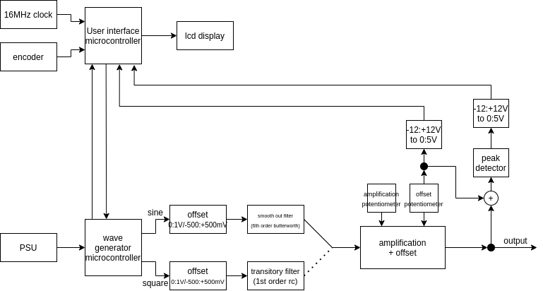
Legenda dei blocchi:
- PSU: Power Supply Unit (Alimentatore): Fornisce le tensioni necessarie al funzionamento dei microcontrollori (+5V, GND) e degli Amplificatori Operazionali nel circuito (-12V, +12V). Per ridurre il rumore nel circuito è progettato come un classico alimentatore lineare usando un Ponte di Graetz e integrati regolatori di tensione della famiglia 78xx (per le tensioni positive) e 79xx (per le tensioni negative). Per ridurre il peso è l’occupazione di spazio nel circuito può essere utilizzato anche un alimentatore switching, tuttavia questa soluzione aumenta il rumore e la presenza di spurie
- User Interface microcontroller: Un microcontrollore Atmega 32u4, scelto per la sua facilità di implementazione e di utilizzo. Si occupa dell’interazione con l’utente: attraverso l’encoder permette la scelta delle caratteristiche della forma d’onda, che vengono comunicate al microcontrollore che si occupa di generararla. Gestisce il display LCD I2C, su cui vengono mostrate le suddette caratteristiche assieme con i valori efficaci e di offset dell’onda generata.
- 16MHz clock: Quarzo a 16MHz usato come clock per l’Atmega 32u4
- Encoder: Encoder incrementale rotativo con pushbutton (interruttore). È usato come principale interazione con l’utente, attraverso il quale possono essere decise le varie caratteristiche della forma d’onda da genererare, il duty cycle e la frequenza.
- Lcd Display: Display LCD 16x2 comandato attraverso il protocollo I2C
- Wave Generator Microcontroller: Il Teensy 3.5 si occupa della generazione dell’onda attraverso i suoi due DAC a 12 bit integrati. Nelle prime fasi di progettazione, ad uno dei due DAC era affidata la generazione di forme d’onda arbitrarie, mentre le generazione di onde quadre era affidata ad un pin digitale dei microcontrollore. È stato successivamente deciso di utilizzare il secondo DAC per la generazione delle onde quadre. Questo richiede alcune modifiche a livello di codice, ma permette espandibilità futura del progetto in quanto i segnali uscenti dai due DAC passano rispettivamente per un filtro attivo del sesto ordine e per uno passivo del primo.
- Offset (2x): Amplificatore operazionale in configurazione inseguitore di tensione seguito da uno in configurazione sommatore non invertente. La prima serve a disaccoppiare le impedenze tra i pin del microcontrollore e ciò che viene dopo. Il secondo serve a sommare a questo segnale una tensione negativa, in modo da riportare il centro dell’onda (invece che il picco basso) a 0V
- Smooth out filter: Filtro Butterworth attivo del sesto ordine: Serve ad eliminare l’effetto “gradino” intrinseco dell’uscita dei DAC, per il funzionamento degli stessi. Inoltre elimina eventuali spurie e rumore. *
- Transitory filter: Filtro RC del primo ordine che elimina i picchi del transitorio delle onde quadre. Nel caso il DAC a cui è connesso venisse usato per generare altri tipi di forme d’onda, questo filtro riesce in parte anche nel compito di eliminare l’effetto “gradino” del DAC. *
- Amplification+offset: Amplificatore operazionale in configurazione invertente. L’amplificazione viene decisa con un potenziomentro, posto sulla linea di retroazione dell’AO, l’offset è un potenziometro usato come partitore di tensione tra -12V e +12V, collegato al piedino non invertente dello stesso AO. Questo risulta di fatto nello spostamento dello zero dell’onda a diversi livelli di tensione
- Peak detector: Rilevatore di picco: Circuito rilevatore di picco diodo e condensatore. Il segnale in entrate al rilevatore di picco è una somma del segnale di uscita e dell’offset che gli è stato applicato, questo azzera l’offset del segnale di uscita rendendo sempre possibile trovarne il picco.
- 12:+12V-0:5V (2x): Un amplificatore operazionale condiziona in uscita dall’AD737 e dal potenziomentro dell’offset per riportarli nel range 0-5V, in modo che possano essere letti dagli ADC integrati dell’Atmega 32u4 per essere mostrati sul display LCD

* L’uscita tra i due DAC viene scelta attraverso due relè di segnale PRME15005. Ogni relè in entrata ha il segnale che esce da uno dei due filtri, l’uscita è in comune. Il teensy 3.5 li commuta alternativamente per comandare il segnale da mandare alla fase di amplificazione

Schema elettrico

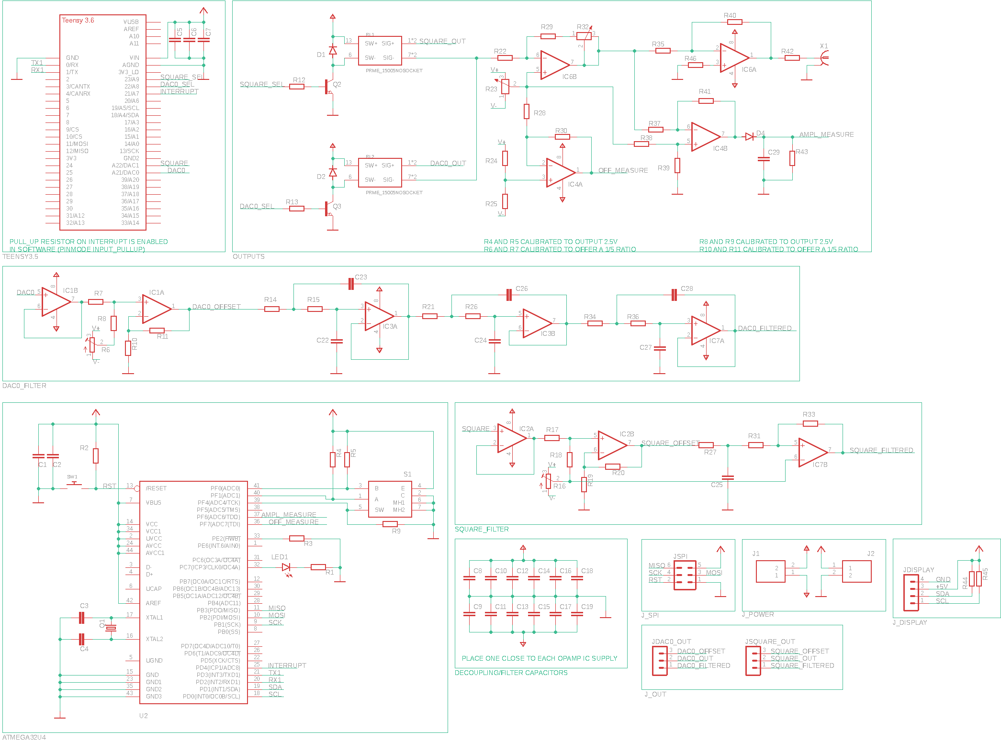

Fonti

Teoria della tecnica DDS:
https://www.analog.com/en/analog-dialogue/articles/all-about-direct-digital-synthesis.htmlhttps://https://www.analog.com/media/en/training-seminars/design-handbooks/Technical-Tutorial-DDS/Section8.pdf
https://www.ni.com/it-it/innovations/white-papers/06/understanding-direct-digital-synthesis--dds-.html
https://en.wikipedia.org/wiki/Direct_digital_synthesis
http://lib.tkk.fi/Diss/2000/isbn9512253186/isbn9512253186.pdf

Pratica della DDS:
https://zipcpu.com/dsp/2017/08/26/quarterwave.html
https://zipcpu.com/dsp/2017/07/11/simplest-sinewave-generator.html
https://stackoverflow.com/questions/13466623/how-to-look-up-sine-of-different-frequencies-from-a-fixed-sized-lookup-table
https://stackoverflow.com/questions/16889426/fm-synthesis-using-phase-accumulator

Tutto il progetto (i file CAD sia per il case che per la PCB, il codice e la documentazione, incluso questo elaborato) è disponibile open source sotto licenza GPLv3 su GitHub: https://github.com/EmaMaker/SignalGenerator-Teensy

